
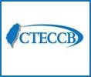

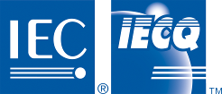

2021-10-29

恭賀取得證書之國內廠商
- 勝品電通股份有限公司
(Topview Optronics Corp.)
登錄項目：IECQ HSPM
證書編號：IECQ-H TUVRTW 21.0015
證書有效期：2021/09/30至2024/09/29

- 力成科技可靠度暨校驗實驗室
(Powertech Technology Inc. RA/CAL Lab)
登錄項目：IECQ ITL
證書編號：IECQ-L ULTW 21.0004
證書有效期：2021/10/19至2024/10/18

中華民國電子零件認證委員會活動
國外
- IECQ發行作業文件IECQ OD 3803，針對LED封裝和模組、LED燈、LED燈具及LED驅動器之零組件產品訂定認驗證之規範。本作業文件除了提供給有意願申請IECQ LED產品認證公司作為制定其規格書之參考依據外，也是CB在執行產品認驗證時之參考依據文件，是一份建立和使用IECQ LED認證規範的系統性過程，值得國內LED相關廠商產業在開發、發表及維持其產品可靠性品質時使用。所有廠商都可以連結網址https://documents.iecq.org/iecq/iecqdocuments.nsf/0/94169D10986B7E12C12585850008B5B3/$file/iecqOD3803%7Bed1.1%7Den.pdf直接下載使用不須另外訂購。

國內
- 本會於10月18日下午與國際電工委員會電子零件品質評估制度(IECQ)、台灣區電機電子工業同業公會(TEEMA)、香港商漢德技術監督服務亞太有限公司台灣分公司(TUV NORD)、優麗國際管理系統驗證股份有限公司(DQS)，在台灣區電機電子工業同業公會702會議室，合作舉辦了「汽車電子品質認證暨網路安全與靜電放電防護技術研討會」，並在開幕典禮中邀請本會鄭富雄主任委員蒞臨致詞。鄭主委則以多年在產業界的經驗，提出對未來車電車業趨勢的看法與對業界的建議。開幕典禮後，即展開這次的研討會，首先由IECQ的執行秘書Mr. Chris Agius與業務經理Mr. Steve Allan以視訊方式，介紹IEC與IECQ一致性評估制度，說明IEC作為國際標準化組織除了為全球生活、貿易帶來更多安全性與便利性，並結合一致性評估制度之一的IECQ，為電機電子產業鏈提供包括製程管理、零組件品質與可靠度、危害物質管理、航太電子與實驗管理室等，經由IECQ認可之第三方驗證機構提供的驗證服務。接著是由本會李麗女執行秘書介紹IECQ AQP汽車電子品質認證，一開始以汽車產業CASE化的重要性點出未來汽車電子產業與市場趨勢，再切入IECQ AQP對車用電子零組件產品廠商帶來的優勢，與其所需的準備包括文件、規格書、實驗、計畫與管理系統如何達成。研討會第三段則由TUV NORD林正偉資深技術經理介紹網路安全策略與佈局，先以整個資訊網路安全的概念說明其對各產業的影響，再細分至工控與車用角度，幫助大家對近年極其重視的資訊網路安全議題，能更有效率的面對。最後階段由DQS張國標老師介紹ESD靜電放電防護，從靜電的產生、各種防護的方式，防護標準的要求與如何建立防護制度，結合張老師多年稽核經驗與臨廠所見，讓與會人員對靜電放電防護與標準要求有更進一步的認識。此次研討會於下午6點在掌聲中圓滿落幕，計有24家廠商、37位代表與會。
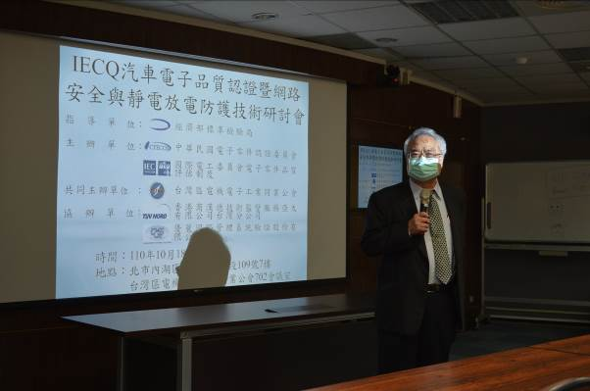
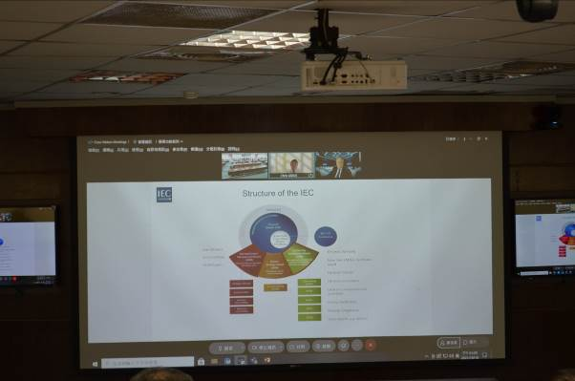
本會鄭富雄主任委員蒞臨開幕典禮致詞
IECQ的執行秘書Mr. Chris Agius與業務經理
Mr. Steve Allan介紹IEC與IECQ一致性評估制度

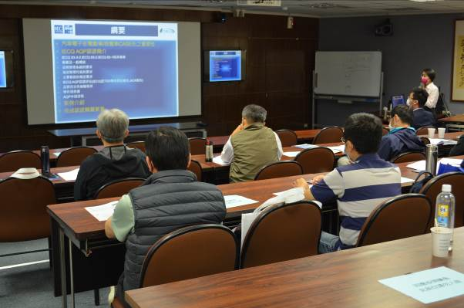
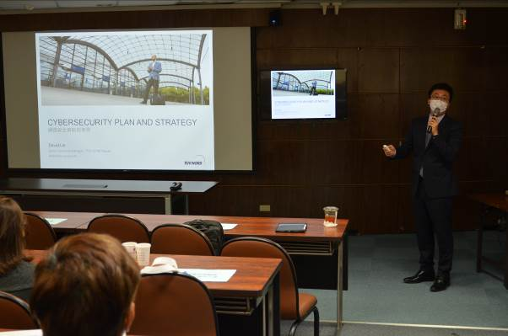
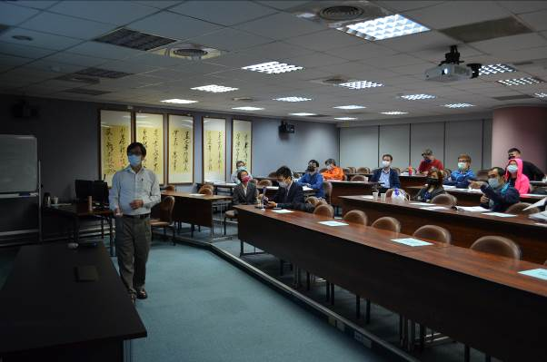

本會李麗女執行秘書介紹IECQ AQP汽車電子品質認證
TUV NORD林正偉資深技術經理介紹網路安全策略與佈局
DQS張國標老師介紹靜電放電防護
與會人員於提問時間與講師交流互動
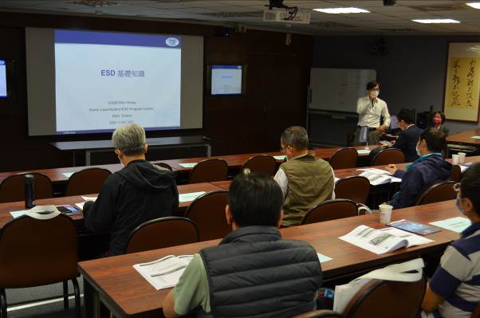
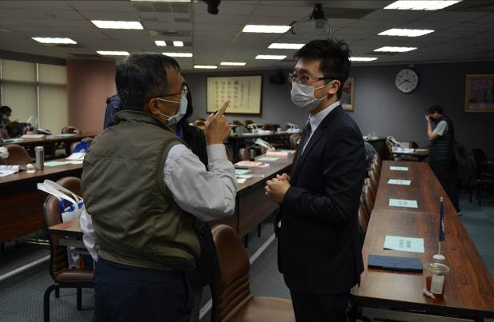

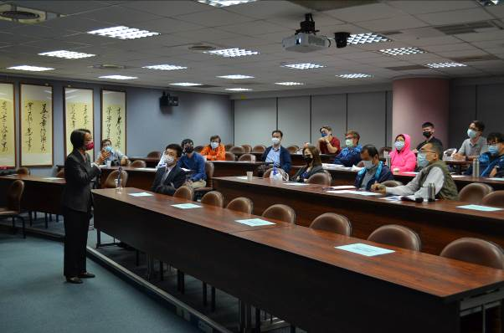
與會人員把握休息時間與講師交流互動

講師針對提問回覆說明

- IECQ汽車電子品質認可(Automotive Qualification Program, AQP)的程序規章(IECQ 03-3-2)於2013年公布之後，國內已陸續發出五張系列產品的認可證書。IECQ AQP是第三者產品認可，完成步驟及文件準備除了依據IECQ 03-3-2程序規章之外，可靠性試驗可依據AEC Q100系列或AEC Q200的汽車產業標準、汽車產業之客戶所指定的標準、其他國際或國家標準、及廠商標準。取得IECQ AQP後，公司及認可產品的規格資料將公布於IECQ網站，以利產品的推廣，如欲進一步說明歡迎與本會聯絡。

7成碳排放來自六都！台灣拚2050年達到淨零排放，雙北、工業重鎮高雄怎麼做？
資料來源：數位時代
隨著氣候變遷威脅加劇，2050年淨零排放(Net zero)是全球氣候行動的共識。我國行政院預計於今年底前公布台灣2050年淨零初步路徑規劃，各地方城市、民間企業也紛紛宣示各自淨零排放時程。環保團體綠色和平指出，台灣六都的碳排占總體7成，要達到2050年淨零排放，城市的投入扮演重要關鍵，應透過「自治條例」的方式，來推動減碳的規劃。
盤點六都，唯獨台北市、新北市、高雄市尚未提出跟減碳、低碳相關的自治條例，究竟這三都在淨零排放的議題上做了什麼？又有什麼地方需要加強的？

台北市年底公布2050淨零路徑，新北要成為無煤城市
從數據來看，根據環保署2019年公布「縣市溫室氣體管制執行方案」資料，人均碳排放最高為桃園市14.36噸/人、最低為台北市為4.7公噸/人；仍略高於鄰近的東亞城市，如首爾4.6公噸/人、東京4.1公噸/人，顯示台灣各城市在減碳上，還有努力的空間。
綠色和平東亞分部執行總監施鵬翔表示，城市是溫室氣體的排放源頭，也是面對氣候災害的第一線，角色非常重要；在淨零的議題上，地方可以比中央做得更靈活與積極。
台北市率先提出將在今年底前公布2050年淨零排放的路徑。在減碳上，台北市2019年排碳量1,160萬噸，較2005年減量11.3%，中期目標由2030年減碳25%提高至30%，長期目標為2050年達到淨零排放。
台北市持續推動六大策略，包含推動智慧零碳建築、提升綠運輸、運具電動化、再生能源建置、投資綠色新創產業、推動低碳永續採購。
台北市長柯文哲提到，台北市推動電動機車補助加碼，透過補助方式提高民眾購買誘因，目標推動2030年電動機車占比達30%以上，2030年市區公車100%電動化。他認為，推動淨零排放不只是靠技術的進步，更重要的是「群眾參與」，像是減少食物浪費、多使用大眾運輸。
雖然外界認為2050年淨零排放，距離現在還很久，他引述已故前總統李登輝說過的話，「40年沒有解決的問題，不要幻想4年內可以解決，」若現在沒做任何動作，40年後依然沒有解決，並坦言淨零排放不可能一次就成功，政策會隨著新技術的出現，不斷滾動式修正。
新北市則喊出2023年成為無煤城市，相關工業燃煤、汽電共生機組要求在明年底前退場，目前正如火如荼進行。

新北市市長侯友宜表態，新北設定2030年達到減碳30%，比中央規定的20％還要高，相關配套包含推動電動車、大眾運輸以及建築物達到碳中和，並把八里區規劃成淨零示範區。

工業之都高雄宣示2030年減碳20%
身為工業之都的高雄市，產業以石化、鋼鐵產業為主，從減少空汙著手，規劃在高度空汙的秋冬季節，執行燃煤電廠降載。
在減碳的成效上，高雄市政府副市長羅達生表示，2019年高雄市減碳較基準年(2005年)減少15.5%，勝過中央設定2020年減碳2%、2025年10%的目標，並配合中央2030年減碳20%的目標。
對此高雄市提出更積極的減碳作為，從碳排源頭管制，已納入39家碳排大戶，透過自主減碳，預估年減少82萬噸，去年也加入國際脫煤者聯盟，規劃興達電廠第四號機組，提早於2025年退役。

綠色和平建言：未來十年減碳目標需更積極
對於上述城市的減碳做法，施鵬翔表示，對於淨零目標，台灣已經有越來越強的共識，未來十年的中期目標還有很大的提升空間，國際上各大城市設定要把溫室氣體減量達50%，台灣最積極的城市也只有減碳30%，這個差距還是存在的，希望各地方還能有更積極的行動。
此外，台北市、新北市、高雄市尚未設定減碳自治條例。綠色和平專案主任張皪心認為，「有自治條例可以確保減碳可以寫入政策裡，讓政策可以持續推動。」特別是，各城市所面對碳排放問題都不盡相同，各縣市必須因地制宜，透過自治條例的訂定，將溫室氣體來源做有效規範。

需求成長收斂、高層數產品競逐激烈，2022年NAND Flash市場進入跌價週期
資料來源：TrendForce
根據TrendForce調查顯示，隨著NAND Flash採購動能進一步收斂，第四季合約價將轉為小幅下跌0~5%，終止僅兩個季度的上漲週期。面對市場後續走勢以及供應鏈長短料問題將影響供給方的擴產規劃，而後續的需求走勢仍是觀察指標。以目前來看，NAND Flash供應商對於2022年的擴產規劃似乎有收斂態勢，預估供給位元年增長率約31.8%；而需求位元年成長幅度為30.8%，在需求成長收斂，而在供應商針對高層數產品的激烈競爭下，將使2022年整體NAND Flash市場進入跌價週期。

高層數進度競爭仍激烈，2022年供給位元成長達31.8%
以NAND Flash的供給面來看，2021年在需求大幅增長的狀況下，推動客戶高速轉進更高層數，也因此數度推升供應商的供給規劃，供給年增長幅度近40%，由於基期偏高以及對明年需求展望較弱，預估明年整體NAND Flash供給位元成長僅約31.8%。

高基期及逐步邁入後疫情時代，NAND Flash需求位元成長僅30.8%
以NAND Flash的需求面來看，今年智慧型手機、筆電、伺服器出貨量的增長力道均表現強勢，也相對墊高2021年的基期，使得2022年生產或出貨量要出現大幅成長的難度增加。除此之外，品牌採購端仍苦於長短料問題，但以NAND Flash產品而言，供給相對健康，也使得其庫存量逐步上升，壓抑採購端後續的備貨動能。預估2022年NAND Flash需求位元年增長率約30.8%，低於供給端的增長速度。
智慧型手機方面，由於包含手機用的主晶片、driver IC等零組件缺料問題持續，將導致原本就是淡季的2022年第一季出貨表現恐不盡理想；平均搭載容量方面，由於iPhone 13 Pro/Pro Max開始搭載1TB產品，有望帶動Android旗艦機種於2022年跟進採用，小幅度提升高容量出貨占比，並驅動各品牌商更著重於256/512GB產品的銷售，預期2022年來自智慧型手機領域的需求位元增長約28.5%，比起數年前動輒近30%的幅度已明顯下降。
筆電方面，2022年在疫苗覆蓋率逐漸普及的情形下，全球各國將逐步解封，筆電訂單在經歷2021的高峰後進入調整，即便目前商務型筆電需求受返工需求而出現支撐，但消費機種以及與教育需求高度相關的Chromebook需求則大幅下滑，故預期2022年client SSD需求位元增長率僅23.2%，較2021年出現明顯下滑。
伺服器方面，2022年將受惠於CSP業者持續拉高出貨量，全年伺服器整機出貨量可望再成長4.5%。enterprise SSD平均容量方面，新的server CPU平台陸續開始支援PCIe Gen4及更多的SSD傳輸通道數，其核心數及運算能力也都顯著提升，使得採用大容量SSD有助於達成更高運算能力，從而節省伺服器節點的建置數量，並進而優化資料中心的建設成本；應用方面，AI及大數據運算等需求持續增長，也帶動enterprise SSD的平均搭載容量成長力道較往年突出。因此，2022年將在Intel Sapphire Rapids新平台的加入之下，有望引入PCIe Gen5的支援，預期平均容量續受傳輸速度的提升而再度增長33.5%。

報價下滑抵銷位元出貨成長，估2022年NAND Flash產值僅增7%
2020年開始，NAND Flash產業連續兩年的平均價格並未顯著下跌，同時，受惠於疫情推升電子產品以及雲端需求，整體需求位元增長表現亮眼，也因此NAND Flash產值連續兩年都呈現超過20%的增長。展望2022年，因基期墊高之故，需求增長幅度收斂，恐進入下一輪的跌價周期，平均位元銷售單價預期將下滑逾18%，抵銷位元出貨的成長，使得2022年NAND Flash產值僅成長約7%，可能成為近三年成長率最低的一年。

標準化如何為人工智慧(AI)的國際框架做出貢獻
資料來源：IEC
人工智慧(AI)與狗有很多共同點，至少在法律方面是如此。這個觀點是在由在IEC與瑞士聯邦外交部國際法部門共同舉辦的研討會中提出。
「我的狗曾經是導盲犬，但現在不是了，所以我不能把牠帶上火車、飛機或咖啡館」，澳大利亞國立大學法學院副教授 Philippa Ryan 說。她在IEC關於人工智慧和標準化、一致性評估和立法之相互關係的研討會上發表談話。
「如果我從新南威爾斯越過邊境進入維多利亞，我的狗需要綁好安全帶，所以適用法規的不同取決於牠在哪裡，也取決於牠的工作。同時，還要看我訓練牠做什麼：如果我訓練牠獵殺野兔，那麼國內大多數人都不會在意，但如果我訓練牠獵殺了我隔壁鄰居的寵物兔，那就會成為問題」。
Ryan教授解釋說，就像她的狗一樣，人工智慧運作的監管環境歸結為背景和與人類的關係。
瑞士聯邦外交部的Roger Dubach大使指出了人工智慧在國際法層面引起關注的四個原因，Dubach大使在他的演講中說：「討論人工智慧是非常重要的，因為所有技術背後都是價值，而技術的出口等於價值的出口」。
「其次，它具有巨大的戰略意義，而且由於人工智慧被視為具有戰略意義，它會大幅影響法律討論或一般而言的監管討論。第三點，人與機器的關係正在發生變化。」
「對於人工智慧系統，傳統上法律是由人類為人制定的，以便適用於人類。現在我們有了能夠提出建議的機器，這會引發一些基本的法律問題。」
「第四點是人工智慧系統支持全新的應用，例如臉部辨識，因此也有關於這些新應用的大量討論。」
瑞士聯邦計量研究所副所長Bobjoseph Mathew強調了一致性評估的重要性，他提到：「建立信任真的很重要，否則你就無法獲得人工智慧的好處」。
「最大化人工智慧的好處是很重要的，但這只有當我們有辦法克服風險或減輕風險和合規問題時才有可能。一個能證明產品或系統符合所使用標準中特定要求的一致性評估工具」。
Wael Diab 在 IEC 和 ISO 成立的聯合技術委員會中概述了人工智慧標準的制定。主持ISO/IEC JTC 1/SC 42的Diab先生強調了標準化工作的跨學科性質。
SC 42成員瑞典律師Viveka Bonde引用了一份新文獻中的例子，該文獻概述了道德和社會問題。「當然，我們有技術人員的參與，但我們也有倫理學家，我們甚至有商業天使，我們有律師，我們有財務顧問，所以我們的範圍很廣」。
谷歌的 Lenora Zimmerman 是另一位在SC 42的專家，她解釋說，在制定標準時，從利益相關者的角度來看(制定標準)工作很重要，她說：「你要在每一個階段為每一個利益相關者解決可信度疑慮」，「我們正在更高層次上考慮它會影響誰，它將被用來做什麼，以及需要考慮哪些因素」。
在研討會閉幕時，IEC秘書長Philippe Metzger表示，研討會中的議題討論， IEC 和瑞士聯邦外交部將於 2022 年 5 月 16 日至 17 日於日內瓦聯合舉辦的人工智慧會議上繼續進行。他說由SC 42 和 IEC其他地方開展的工作可以支持和補充人工智慧的共同國際框架。

新版IEC標準公佈
資料來源：IEC
IEC 60034-18-32:2021 PRV-旋轉電機-第18-32部分：絕緣系統(Type II)的功能評估-成型繞組的電耐久性鑑定程序
IEC 60086-5:2021-主電池-第 5 部分：含水系電解液電池的安全性
IEC TR 62001-4:2021-高壓直流(HVDC)系統-交流濾波器規格與設計評估指引-第 4 部分：設備
IEC 62262:2002+AMD1:2021 CSV-電氣設備外殼針對外部機械衝擊(IK code)的防護等級
IEC 61000-2-10:2021 PRV-電磁相容(EMC)-第2-10部分：環境-HEMP環境說明-傳導干擾
IEC 61189-2-807:2021-電氣材料、印刷電路板和其它互連結構和組件的測試方法-第 2-807部分：互連結構材料的測試方法-使用 TGA的分解溫度(Td)
IEC 62047-40:2021-半導體元件-微機電元件-第40部分：微機電慣性衝擊開關閾值的測試方式
IEC 63244-1:2021-半導體元件-用於無線電力傳輸與充電的半導體元件-第1部分：一般要求和規格
IEC TS 63163:2021-用於消費性產品地面光電(PV)模組-設計鑑定與型式認可
IEC 62321-3-3:2021-電工產品中部分物質的測定-第3-3部分：篩選 -聚合物中的多溴聯苯、多溴二苯醚和鄰苯二甲酸鹽，通過使用熱解器/熱脫附配件(Py/TD-GC-MS)的氣相層析-質譜法
IEC TR 62933-2-200:2021-電能儲存(EES)系統-第2-200部分：單位參數和測試方法-位於具備 PV之電動車充電站中的電能存儲 (EES)系統案例研究
IEC 61753-101-03:2021-光纖互連裝置和被動元件功能標準-第 101-03部分：OP類光纖管理系統-室外保護環境
IEC 60335-2-36:2021 PRV-家用和類似用途電器-安全-第2-36部分：商用電爐灶、烤箱、和爐灶組成的特殊要求
IEC 60601-2-41:2021-醫療電氣設備-第2-41部分：手術用燈具和診斷用燈具的基本安全和必要功能的特殊要求
IEC PAS 62840-3:2021-電動車電池交換系統-第3部分：使用可拆卸RESS/電池系統運作的電池交換系統其特殊安全性與互操作性要求
IEC 60335-2-74:2021-家用和類似用途電器-安全-第2-74部分：可攜式浸入加熱器的特殊要求

※IEC為因應COVID-19疫情，開放索取重症呼吸器相關標準※
※詳情與索取方法請見「go.iec.ch/covid19faq」網頁※

※ISO為因應COVID-19疫情，特別開設「www.iso.org/covid19」網頁※
※開放相關ISO標準免費供各界瀏覽※

教育訓練資訊：
(1)TÜV SÜD
課程名稱：量測儀器校驗管理
時間及地點：110年11月12日 台北
110年12月9日 台中
110年12月10日 高雄
報名方式：線上報名
課程網頁：
www.tuvsud.com/zh-tw/services/training/tw/calibration-management-of-measuring-instruments-training
詳情請洽：(04) 2486-3966 、Wenli.lin@tuv-sud.tw 林小姐

課程名稱：ISO 9001:2015 品質管理系統內部稽核員訓練
時間及地點：110年12月1日~2日 台北
報名方式：線上報名
課程網頁： www.tuvsud.com/zh-tw/services/training/tw/iso-9001-2015-quality-management-system-internal-auditor
詳情請洽：(04) 2486-3966 、Wenli.lin@tuv-sud.tw林小姐

(2)TÜV Rheinland
課程名稱：【智慧製造】自動化生產線之安全防護關鍵技術
時間及地點：110年11月9日 線上
報名方式：線上報名
課程網頁：event.gc.tuv.com/index.php?r=site%2Fview&id=2319&language=zh-TW
詳情請洽：(02) 2172-1197或mira.chen@tuv.com

課程名稱：RoHS指令以及REACH法規更新
時間及地點：錄播
報名方式：線上報名
課程網頁：event.gc.tuv.com/index.php?r=site%2Fview&id=2100&language=zh-TW
詳情請洽：(02) 2172-1197或mira.chen@tuv.com

(3)DNV
課程名稱：ISO 9001:2015內部稽核員訓練課程
時間及地點： 110年11月29日~30日 新北
報名方式：線上報名
課程網頁：
learn.dnvgl.com/lmt/clmsBrowseV2.prMain?site=dnvglext&in_region=tw&in_lang=zh-tw
詳情請洽：(02)8253-8117、Peggy.Wang@dnv.com 王小姐

課程名稱：QC 080000:2017內部稽核員
時間及地點：110年11月22日~23日 新北
報名方式：線上報名
課程網頁： learn.dnvgl.com/lmt/clmsBrowseV2.prMain?site=dnvglext&in_region=tw&in_lang=zh-tw
詳情請洽：(02)8253-8117、Peggy.Wang@dnv.com 王小姐

(4)英商勞氏檢驗
課程名稱：ISO 9001:2015條文解說
詳情請洽：(02)2175-2005 或Yu-Ying.Wu@lr.org 吳小姐

課程名稱：新品管七大手法
詳情請洽：(02)2175-2005 或Yu-Ying.Wu@lr.org 吳小姐

(5)TUV NORD
課程名稱： QC 080000:2017內部稽核員訓練
時間及地點：110年12月9日~10日 高雄
報名方式：線上報名
課程網頁：www.tuvnord.com.tw/content/training/training_main.aspx?id=1160
詳情請洽：(02) 2378-0578分機52 或schen@tuv-nord.com陳小姐

課程名稱：8D法則與實務
時間及地點：110年12月9日 高雄
報名方式：線上報名
課程網頁：www.tuvnord.com.tw/content/training/training_main.aspx?id=54
詳情請洽：(02) 2378-0578分機52 或schen@tuv-nord.com陳小姐

(6)工業技術研究院
課程名稱：實驗室主管訓練班(2017年版)
時間及地點：110年11月11日~12日 新竹
報名方式：線上報名
課程網頁：cmsschool.itri.org.tw/lesson/content.aspx?nid=608378533C86AE01
詳情請洽：(03) 5743-706陳小姐、(03) 5743-705曾小姐

課程名稱：ISO 17025實驗室品質管理訓練班(2017年版)
時間及地點：110年12月8日~10日 新竹
報名方式：線上報名
課程網頁：cmsschool.itri.org.tw/lesson/content.aspx?nid=73FDA5EBA310C95D
詳情請洽：(03) 5743-706陳小姐、(03) 5743-705曾小姐

※實際課程、會議與研討會資訊請以各主辦機構公佈為準※

國內IECQ驗證機構(CBs)：
目前登錄在IECQ可在我國CTECCB(中華民國電子零件認證委員會)執行IECQ驗證稽核之驗證機構(CB)及其認可稽核項目如下：
AFNOR:有害物質製程管理系統認可(HSPM)
ARES:有害物質製程管理系統認可(HSPM)
BSI: IECQ工廠認可(MA–ISO9001)、專業承包商認可(ISO9001)、獨立試驗室認可(ITL–ISO/IEC 17025)、有害物質製程管理系統認可(HSPM)、產品認可(QA、CA)、汽車電子品質認證體系(AQP)、航太電子認可(ECMP)、反仿冒認可(CAP)
DEKRA:獨立試驗室認可(ITL–ISO/IEC 17025)、產品認可(QA、CA)、汽車電子品質認證體系(AQP)
DNV:有害物質製程管理系統認可(HSPM)、航太電子認可(ECMP) 、反仿冒認可(CAP)
DQS:IECQ工廠認可(MA–ISO9001)、專業承包商認可(ISO9001)、獨立試驗室認可(ITL–ISO/IEC 17025)、有害物質製程管理系統認可(HSPM)及產品認可(QA、CA)、汽車電子品質認證體系(AQP)
LCIE BV: IECQ工廠認可(MA–ISO9001)、產品認可(QA、CA)、有害物質製程管理系統認可(HSPM)、航太電子認可(ECMP)、獨立試驗室認可(ITL–ISO/IEC 17025)
LR Taiwan:有害物質製程管理系統認可(HSPM)
SGS:有害物質製程管理系統認可(HSPM)、靜電放電認可(ESD)
TUV NORD:有害物質製程管理系統認可(HSPM)
TÜV Rheinland:有害物質製程管理系統認可(HSPM)
TÜV SÜD:有害物質製程管理系統認可(HSPM)

首頁照片來源：網路-公眾領域授權
※如有需要參閱本期之前的NEWS可至本會網站查閱※

中華民國電子零件認證委員會(CTECCB)


Tel:(02)23911627 Fax:(02)23419447
e-mail: cteccb@ms18.hinet.net
Web:http://www.cteccb.org.tw/

